自审报告

《苏州浮生记》著作权人为邹勇。该游戏于2018年6月27日获得软件著作权登记证书，登记号为218SR489243。

已在游戏开始前全文登载《健康游戏忠告》，如下图所示：

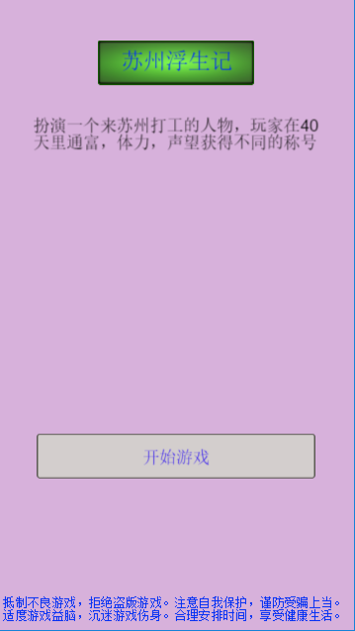

我承诺上述内容真实、全面、有效，并保证此作品上网出版运营后不添加违反《出版管理条例》、《互联网信息服务管理办法》、《网络出版服务管理规定》、《移动游戏内容规范》等规定的内容。

2018年7月1日